Naapeqatigiinnerit tallimat:

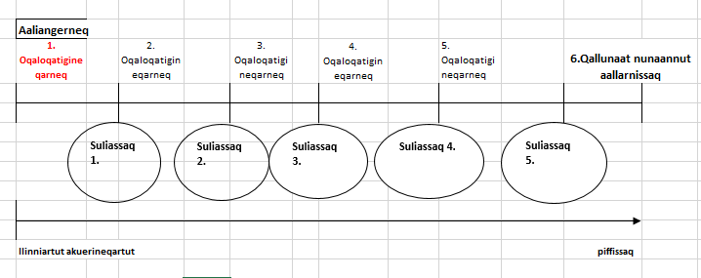
1.Oqaloqatigineqarneq siulleq.
Aqqutissiuisoq ilinniartumut www.iserasuaat.gl atornissaannut nassuiaasissaaq. Aqqutissiuisoq neqerooruteqarsinnaavoq Majoriami qarasaasiat innuttaasunut atorneqartartut atorsinnaagaat, ilinniartoq angerlarsimaffimminni qarasaasiaqanngippat internettimut atassuteqanngippat. Internettimut atassuteqanngippat atuakkanik atorniartarfik aamma atorneqarsinnaanera nalunaarutigineqassaaq. Aqqutissiuisoq ilinniartoq højskolemut mappimik. Allattaavimmillu tunissavaa. Majoriami aqqutissiuisoq ilinniartorlu naapittarnissaminut aaqqissuissapput, naappittarnissaminullu piffissaminnillu eqqortitsiniaassassallutik. Ataatsimiinissamut ullorsiutimut ulluliisapput. Ataatsimiinerit tallimaagajupput, imaasinnaavoq ataatsimiinnerit eqiterneqarsinnaasut. Ataatsimiinneq nr. 5 ataatsimoorussamik immikkut ataatsimut, ilinniartut Højskolertussat arlariillutit sammisaqartinneqassapput.
Ataatsimiinerit siulliit www.iserasuaat.gl- miitut allatat/ sarsuatitallu saqqummiiffigineqassapput, ilinniartoq nammineernerulluni suliaqartalerniassammat.
Suliassat siulliit ilagaat ilinniartoq soqutigisaminut tulluartumik højskolerniarfissaminik qinersinissaq. Uunga iserit : ” Suleqatigiissumi Højskolet ilaasut nassuiaataallu”, naqitanngorlugu ilinniartumut anisillugu. (suliassiisutit siulliit marluk) Ilinniartoq nassuiaaffigissavat qanoq suliassaq ingerlatissagaa. Suliassat aamma allaasinnaapput: ”Isumalluarsaatit, ilinniartup pingaartitai (excel). Taanna aamma naqitanngorlugu anillatsissaaq, ilinniartumullu tunniullugu, tassani ilinniartoq apeqqutit 45-ut sammissavai, suut isummersuutit, naleqartitaallu akissallugit.
Siunnersuut: Ilinniartoq aggersaqqinneqassaaq ullut marluk ullulli 14-nit akornanni.

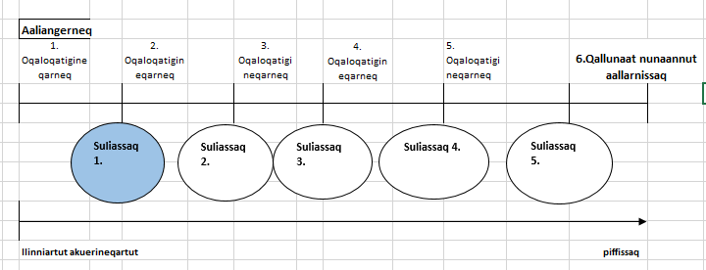
Ilinniartup suliassaa (angerlarsimalluni suliassaq siulleq)
- Suliassaq. Højskolemik qinersineq. Højskoolit pingasut misissugassatut toqqarneqassapput, ataaserlu soqutiginerpaasat toqqarlugu. Ilinniartunngortussaq aqqutissiuisoq oqaloqatigineqarnissaa piareersassavaa (oqaloqatigineqarneq aappaa). Højskoolit immikkoortut tamaasa ilisarnaatit tallimat atuarluariarlugit, højskoolit qinersimasatit pingasut misissussavatit . Ilassutitut suliassaq misissorsinnaavat una aqqutigalugu www.studentum.dk/soeg/hoejskoleophold Soorlu qinersinnaavat sammiveqarluni ilinniagassaq illit soqutigisinnaasat . Assersuut assiliineq. Assersuut ilusilersuineq
- Suliassaq. Isumalluarsaatit, ilinniartup pingaartitai (exel). Ilitsersuut malillugu suliassaq suliarineqassaaq. Aqqutississuisoq oqaloqatigineqarnissaa piareersaruk.
- Suliassaq. Ilinniartoq angajoqqaani peqatigalugit Qallunaat Nunaanni angajoqqaarsiassaminik ujaasilersinnaapput.
Suliassat taakku pingasut Højskolimut mappessaminut ikineqassapput/ilineqassapput. Tullissaanullu aqqutissiuisoq naappinnissaannut piareeqqaniassammata. (oqaloqatigineqarnissaq aappaa)

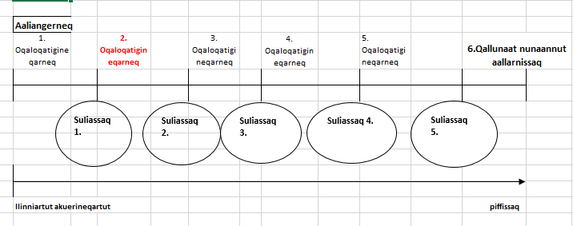

2. Oqaloqatigineqarneq aappassaa.
Ilinniartoq aqqutissiuisorlu Højskolelit pingasut periarfissaasinnaasut eqqartussavaat. Ilinniartoq aqqutissiuisorlu Ilinniartoq angerlarsimaffimmini suliassaq suliareerlugu qinersigallarsimavoq. Sulili qinersimanngikkuni oqaloqatigiinnermik uani ataatsimiinermi eqqartorneqassaaq, aalajangerneqarlunilu. Aqqutissiuisoq ilinniartoq aperissavaa ilumut Højskooli taana qinersimasani eqqortuunersoq, soorlu taannarpiaq Højskoli qinersimaneraa itisililaarlugu. Aamma paasissutissanik nutaanik ujartuisoqarsinnaavoq www.hojskolerne.dk aqqutigalugu aamma højskole qinerneqarallartup nittartagaannut alakkartoqarsinnaavoq.
Højskoli sorleq qinerniarlugu inissinneqassaaq. Ilinniartoq aqqutissiuisorlu Højskolerfissamut qarasaasiakkut nalunaasapput, imaluunniit højskolimut emailikkut nalunaarlutit. Majoriap aqqutissiuisua nalunaarummut allagaqassapput Majoriaq ilinniartoq akiliunneqarnissamut nalunaarummut allagaqassapput Majoriaq ilinniartoq akiliunneqarnissamut tapeerusuttoq, inatsi malillugu.
Aqqutissiuisoq ilinniartorlu eqqartussavaat højskolimut peqataanissamut akuersissut siullermik ilinniartumut kalerriutigeqqaarneqartussaammat, taammaammat ilinniartoq qarasaasiaminut emailikkut akineqarnissaminut kalerrineqarnissaa eqqumaffigissagaa. Højskolimiit akineqarsimaguni ilinniartoq ventelistimiikkallassasoq, innersuutigineqassaaq allamik Højskolimik ujaasisariaqassasoq.
Una video takuuk: Piareersarit Majoriaq kujalliup facebookiata (facebookside) videot ataani.
Aqqutissiuisoq ilinniartorlu suut sammineqassanersut, amigaataasullu eqqartussavaat. Tassani Majoriami aqqutissiuisoq suliassanik akisussaaffinnik agguaassissaaq. Ilinniartoq PAS-qarpa? PAS-eqanngippat, ilinniartup suliassaata tulliutissavaa PAS-imut assilitikkiartornissaq, PAS-imik Politeeqarfimmut qinnutigissallugu. Ilinniartoq nammineq PAS-issani akilissavaa. Kigutileriffiliartariaqassaaq imaluunniit napparsimavimmut nakorsaatinik pingaarutitalinnik piniartariaqassaaq aallannginnermik. Ataatsimiinermik aqqutissiuisoq ilinniartoq kalerrittariaqassavaa Qallunaat Nunaanni nukinginnartumik kigutileritissagaanni ilinniartoq nammineq akilertariaqassagaa. Taamaammat suliassaq kigutinik, suliaritinnissarlu tuaviortumik naammassinissaa ingerlattariaqassasoq. Ilinniartoq kigutilerisumut kalerriutigissavaa DK-mut atuariartussalluni, kigutiminullu misissortikkusulluni.
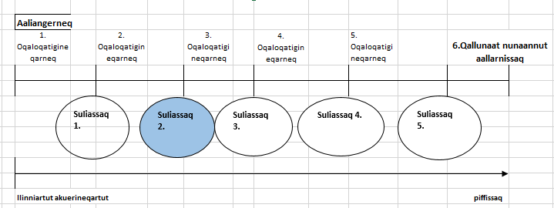
Ilinniartup suliassaa 2 (angerlarsimalluni suliassaq aappaa )
Ilinniartoq allakkat højskolimiit utaqqissavai emailikkut. Højskolernissamut akuerineqassaguni ilinniartoq akissuteqarfigineqarpat, emaeli Majoriami aqqutissiuisumut ingerlateqqinneqassaaq. Aqqutissiuisoq nutaamik ilinniartoq tuaviortumik aggersarneqassaaq. Imaluunniit allakkat ataatsimiinissamut nassarsinnaavai. Eqqaammajuk allakkat højskole mappimut ilineqarumaarmata, aqqutissiuisumullu kopianik tunniunneqarluni. Mailip iluani aamma højskolimiit allakkat tikilluaqqussutit ikkunneqareersimasinnaapput.
Suliassat allat:
Ilinniartoq kigutilerisumut inniminiissaaq imaluunniit naammassisassanik suliniuteqassaaq, soorlu psykoloogimut oqaloqatiginninnerit, taakku isumagineqareersimassapput. Nunaqarfimmi najugaqaraanni najukkami Majoriaqarfimmi aqqutissiuisoq oqaloqatigisariaqassaaq qanoq ililluni atortussiat naliginnaasut isumagineqartariaqassanersut.
PAS-imut assilisikkiartornissaq aamma PAS-itaarnissamut najukkami Politeeqarfimmit qinnuteqartariaqassaaq.
Nunaqarfimmi najugaqaraani, Najukkami Politeqarfimmiut sianerit, apersuillutillu qanoq pisariillisarnerpaamik PAS-itaarniartoqarsinnaanersoq.
Angajoqqaarsiassama atii, adressia, emailia, oqarasuaataalu pissarsiarissavakka.

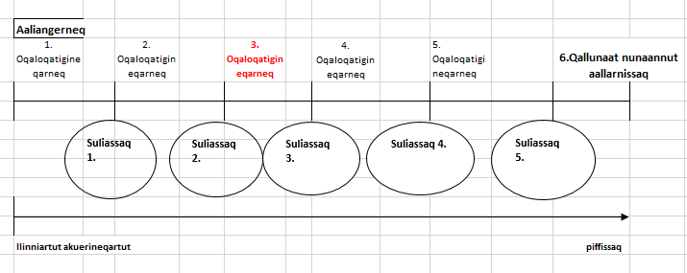
3. Oqaloqatigineqarneq pingajuat.
Ilinniartoq højskolerfissaminiit tigusaasimanermut allakkiaq aammalu allakkat tikilluaqqussutit aqqutissiuisumut kopiianik apuutissavai/tunniussavai. Aqqutissiuisoq skannissavai, qarasaasiamut inummut tunngasumut Itreg-imut ikissavai. Tigusaanermut akiligassaqarpat Majoriap aqqutissiuisuat akilernissaa isumagissavaa.
Uani ataatsimiinermi angajoqqaat tusarnaartutut inissisimallutit peqataasinnaapput (18–lereersimaguni). Taammaasilluni qaninnerpaamik attaveqaataasussatut aallarniisoqarsinnaavoq, ilinniartoq Qallunaat Nunaaniineranik ikorfartuisinnaasapput.
Uani ataatsimiinermi ilinniartup iliuusissatut (It-reg-miittoq) pilersaarutaa qarasaasiakkut suliarineqarnera aallartissaaq. Aningaasaqarnermik isumaqatigiissusiaq immersorneqassaaq. Angajoqqaat ilagalugit kaasarfimmiussassat tigusarneranik eqqartuiffigineqassapput, qanorli angajoqqaatut kaasarfimmiussanut tapiisassanerlutit. Taana isumaqatigiissummut aamma allanneqassaaq. Angajoqqaanut tunniunneqassapput folderit marluk ”angajoqqaanut paasissutissiineq” aamma ”angerlarserneq”. Ilanngullugu ilinniartumut. Aqqutissiuisoq paasissutissat allakkiaaqqat soorlu pingaaruteqarneri nassuiaassutigissavai. Inassutigineqassaaq angajoqqaannut, ilinniartumullu taakku paassissutissiaaqqat atuassagaat aammalu akornanni eqqartussagaat. Sammisaq taana aamma ataatsimiinermik tallimaani eqqartorneqaqqissaaq. Paasissutissat taakku højskoli mappimiitittuarnissai innersuunneqarpoq.
Aqqutissiuisoq, ilinniartoq, angajoqqaallu ilinniartoq billetsimik pisinissamut suliniuteqalissapput. Kastrup-imi angajoqqaarsianik imaluunniit allanik aatinnissaq eqqartuiffigineqassaaq imaluunniit ilinniartoq nammineq kisimiilluni pisortat angalatitsivianni Højskolimukassanersoq?
Ilaquttat ilagalugit takorloortitsilluni eqqartuisoqarsinnaavoq ilinniartoq højskolernerminik atuarnerminik unitsitsissagaluarpat qanoq aningaasartuutit atuarnerminik unitsitanik akilersorneqarsinnaanerit aammalu qanoq akileqqusaasinnaanermut Kommuunip ataani malittarisassat isumaqarfigineraat. Akileqqusaasinnaanermut isumaqatigiissut Kommuunip atorpagit atsiortoqassaaq.
Ilinniartoq suliakkiissutinik nutaanik tunineqassaaq. Najugaqarnermut uppernarsaat aaneqassaaq, Nem-ID taarnissamut qinnuteqartoqassaaq, kigutilerisumukarnissaq, PAS-itaarnissaq. Majoriap aqqutissiuisua NEM-ID qanoq Qallunaat Nunaani pingaaruteqartiginera atorneqarnissaalu nassuiaatigineqassaaq.
Ilinniartoq sisamassaanik aggersarneqalerpat, sammineqartussaavoq Ilinniartup Isumalluarsaatigisartagai tunniunneqareersimasinnaavoq. Aqqutissiuisoq ilinniartoq saqqummiiffigissavaa qanoq immersorneqassanersoq.
Aqqutissiuisoq ilinniartup iliuusissamut pilersaarutaa naammassiniarlugu nangeqqissavaa. Aqqutissiuisoq højskolerfiginiagaannut saaffiginnissimanngippat, højskoli kalerrinneqassaaq Majoriaq ilinniartoq atuarneranut tapiiniarluni aammalu ilinniartup iliuussissamut pilersaarutaa suliarineqalersoq nalunaarutigalugu. Ataatsimiittareerunik Majoriami aqqutissiuisoq/allaffimmi sullissisoq Ilinniartumut timmisartumut bilitsimik inniminiissaaq, allamik isumaqatigiissuteqarsimanngikkunik.

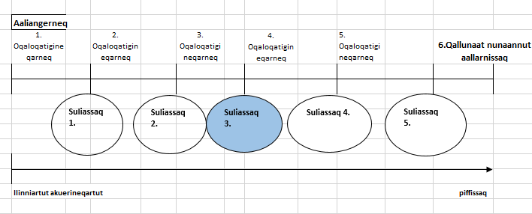

Ilinniartup suliassaa 3. (angerlarsimalluni suliassaq pingajuat)
Suliakkiissutigineqartoq 2 ingerlateqqinneqassaaq.
Bankikkut Mastercardimik pissarsiornissaq, aamma Nem-ID-mik pitaarnissaq.
Isumalluarsaatit ilinniartup pingaartitai (Iserasuaatimiittoq) tunniunneqassaaq immersoqquneqarluni. tullissaannut ataatsimiinissamut nassarneqassaaq. Højskoli Mappimut ilineqarluni.
Angajoqqaat ilagalugit angajoqqaannut paasissutissiineq, angerlarsernermullu unammillernartui paasissutissiinerit, angajoqqaannullu nassuiaassineq. Immikkut eqqumaffiginiakkat, apeqqutissallu 2-3 -sut folderip iluaniittut.
Qaqilerneqarsinnaassapput tullissaani naapinnermi
Angajoqqaat ilagalugit angajoqqaarsiassat Qallunaat Nunaani attavigineqassapput. Angajoqqaat, ilinniartorlu paasissutisseeqissapput angajoqqaarsianut, soorlu angajoqqaannut paasissutissiineq tunniunneqarluni. Periarfissat kingulliit angajoqqaarsiassap najugaqarfii, paasissutissallu allallu nassaarineqariissallutit. Taannalu tullissannut naapinnermut nassarneqassapput. Angajoqqaarsiassat aperineqassapput aatittoqarsinnaaneranut imaluunniit ilinniartoq nammineq pisortat angalatitsivianni ilaasortaatit atorlugit højskolimukassanersoq. Ilinniartup angalanissaannut pilersaarusiaannut ilanngunneqartussaassaaq.

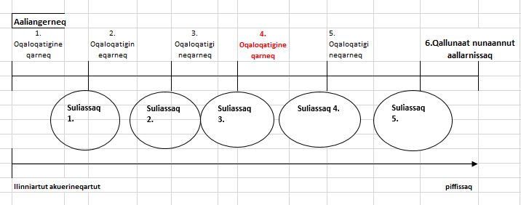
Oqaloqatigineqarneq sisamaat.
Una ataatsimiineq kingulliuvoq ataasiakkaarilluni siunnersortinneqarnissamut aqqutissiuisoq ilinniartorlu akornanni, suli Qallunaat Nunaannut aallannginnermik. Ataatsimiineq kingulliusoq højskolinut ilinniartussat allat højskoliliartussat ataatsimoorlutit sammisaqassapput. Ilinniartup iliuusissatut pilersaarutaa naammassillugu suliarineqassaaq. Paasissutissat tamarmik iluanut ikereersimassallutik. Qallunaat Nunaani angajoqqaarsiassat adressia immersoreersimassalluni. Aqqutissiuisoq ilinniartoq apersussavaa qanoq suliakkiisutit suliarineqarsimanersut, taavalu IT-regimut ilinniartup allattorsimaffianut eqqaammasassanut immersorneqarlutit. Taannalu suliarineqarsimanngippat It-regimut sullitap oqaaseqaataannut allanneqassaaq, allat sullissisut nalorninnginniassammata.
Iliuusissatut pilersaarut immersoriigaq qarasaasiakkut anisinneqassaaq, atsiorneqarlunilu. 18-t ataallugit ukioqaraanni angajoqqaannut, imaluunniit angajoqqaatut akisussaatitaasoq atsioqataasaaq. Aamma ataatsimiinnermi uani ilinniartoq angajoqqaaminut atsiortitsissaaq.

Ilinniartoq iliuusissamik pilersaarutimik atsioriikkamik tunineqassaaq, taannalu højskooli mappimut ilineqassalluni.
Aqqutissiuisoq, ilinniartorlu ilinniartumut, angalanissamut pilersaarutimik suliniuteqassapput illoqarfimminiit aamma Qallunaat Nunaani Højskolimut tikinnissaata tungaannut. Angalanissamut pilersaarut imaqanngitsoq www.iserasuaatikkut.gl aanneqarsinnaavoq. (Højskolertunut)
Angalanissamut pilersaarut immersugaq højskolip mappianut ikineqassaaq. Ataatsimiinnermi uani aqqutissiuisoq/allaffimmi sullissisoq timmisartumut bilitsimik inniminiisimaneranut, allamik isumaqatigiissuteqarsimanngikkunik, ilinniartumut kalerriisaaq.

Isumalluarsaatit ilinniartup pingaartitai Højskolimappimiit aanneqassaaq (anisitaq). Ilitsersuut, suliassarlu misissorneqassaaq. Ilinniartoq aqqutissiuisorlu eqqartuillutit, misissuisinnaapput ilinniartup akimmiffigisinnaasai, unammilligassai, isumaqatiginngisallu suussusersorlugit. Qanoq ilinniakkerisinnaaneq suliareriigaq højskoli mappimut ilineqassaaq. Taana højskolerninni tigullattaalaarsinnaassaaq pisariaqartitsineq malillugu. Aqqutissiuisoq ilinniartup iliuusissatut pilersaarutaata kopiia Højskolerfiginiagaannut, kalaallit illuutaanullu nassiunneqassaaq.
Tassaniit aqqutissiuisoq atuartitsisutissaminik/paasititsiniutissaminik piareersalissaaq (Ataatsimoorlutik sammisaqarneq) Qallunaat Nunaannut billetsissaq tunniunneqarnissaminut piareersarneqassapput.
Ilinniartumut angalanissamut pilersaarutit ataatsimmualaarnissamut piareersarlugit. Ataatsimoortitsinissamut pappilissat annisereersimassapput aammalu qarasaasiakkut USB-tut saqqummiinissamut piareersareersimassalluni. Atortussat ataatsimuualaarnissamut nr 5 –mut tunniunneqartussat tilbudsmappinut ikiortareersimasinnaapput .

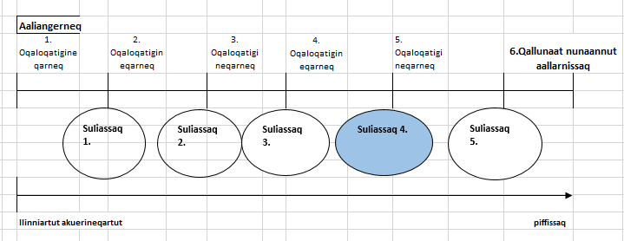
Ilinniartup suliassaa 4. (angerlarsimalluni suliassaq sisamaat )

Ilinniartoq nukingisaaruteqassaaq PAS-itaarnissaminut, Bankimut Mastercarditaarnissaminut. Najugaqarnermut uppernarsaat, uppernarsaatillu allat aaneqartussat tigummiarnerlugit misissorneqaqqissapput. Immaqa pigisatit ilaat højskolimut nassiuttariaqassapput. Misissulaariuk qipimik, oqorutit puusaanik højskolimiit tunniussisarnersut. Atortussianik atisanik amigaatinillu pisiortorneq. Aallarnissamut nassatassanik katersuineq.

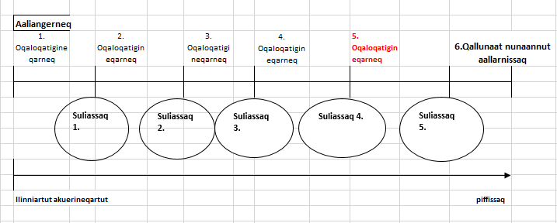
- Oqaloqatigineqarneq tallimassaat. (TEMA)
Ataatsimoorluni sammisaqartitsineq / tallimassaanik naapinneq tassani ilinniartut arlariit peqataasinnaapput.
Atuartitsiviusinnaasumik sammisat ingerlanneqassapput. Ulloq ataasiusinnaavoq, ullup affaa imaluunniit ullut arlariisinnaallutik. Innersuukkusunnarpoq Qallunaat Nunaannut højskoleriartussat kulturikkut unammilligassat, kalaallit Illuisa, Højskolillu suliuniutigisartagaat sammineqassasut.
Sammisassat imarisassai ukuusinnaapput: (Mappimut pappiaraasivimmut ilineqaqqaarsinnaapput tilbudsmappi):
- Nittartakkat isumalluarnavissut, højskolertunut tulluartut
- Ordboogeeraq aammalu qanoq Qallunaat Nunaani oqaatsinik ineriartorsinnaaneq.
- Sullinerit (insekter)
- Kulturikkut assigiinngissutit
- Takuuk videoq: Højskole i Danmark vejledningsfilm om højskoler i dk ( 17 min) Filmi ateqarpoq: Højskole i Danmark en vejledningsfilm.
- Angerlarserneq
- Kalaallit illuisa sullissineranut paasissutissiineq, nittartakkallu isiginnaarlugit.
- Nutserneq, innuttaasunullu sullissineq.
- angalanissamut ilitsersuutit, angalanissamut pilersaarutit: Qanoq ilillunga Højskoliliassaannga?
- Naammassinermi apeqqutit.
- Ilinniagaqarnermut ilitsersuisarneq, ilinniagaqarnissamik qinnuteqarnissaq. Immersukkamik tunniussineq.
- Inuttut inerisimaneq. (Ilikkartarnermut misiliut Iserasuaat.gl –miittoq)
- Angajoqqaanut paasissutissiineq atorneqarnissaalu
- Angutinut. Sakkutuujusussaatitaanissamut qaaqqutissimagaani.
- Ullut tamangajaasa Isumalluarsaatit ilinniartup pingaartitai højskolimiininni atortarnissaa. Tilbudsmappimut inissillugu.
- Adressit pingaarnerit ilinniartup allattaavianut allattorlugit, suli Qallunaat Nunaanukannginnermi.
- Højskolimappimut pappilissat pingaarnerit inissillugit. Aamma iliuusissamik pilersaarutip kopiia
- Qanoq Kastrupi assilissatigut isikkeqarpa, qanorli højskolimut ingerlaqqittoqarsinnaava?
- Billetsi tunniunneqassaaq aammalu naallugu paasitissiutigineqassaaq.
- E-boks-itaarneq, Nem-id-taarneq, Coronapas-itaarneq, Iserasuaat.gl, højskolerfiginiakkap facebook-ianut, Air Greenland.gl –anut mobilip saqqaannut tigoriaannanngorlugu ikkussornissaa isumagisariaqassapput.

Iserasuaat.gl . Atortussiat amerlasuut uani ilineqarnikuupput Majoriaq aqqutigalugu højskolerneq/ Højskolertunut https://iserasuaat.gl/emner/majoriaq/majoriaq-hoejskole/inspiration?sc_lang=kl-gl

Oqaloqatigiinnermik tallimassaani pilersaarusiaq allanngorneranik taartaasussaq (Plan B) suliareqqissaaq,soorlu aqqutaani kinguartoqassappat.
Pilersaarusiaq B (Plan B) ataatsikkut suliarineqarsinnaavoq imaluunniit ataasiakkaartumik suliarineqarsinnaapput, soorlu angalaarluni kinguarooraani, imaluunniit angalaneq allatut ingerlalissagaluarpat aallarfissat sammillugit. Unnuaannarsuaq Kastrup-imut tikissagaani. Qanoq isiussaagut? Nutaamik piareersaatinik inissitsiterisariaqassaaq, taakkuli allattaaveeqqamut allattorsinnaapput.

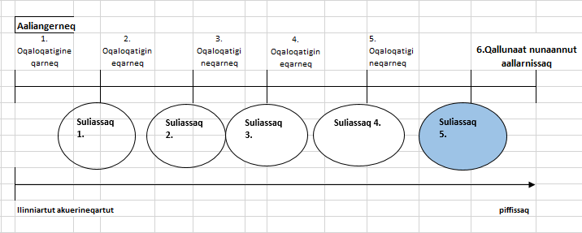
Ilinniartup suliassaa 5. (angerlarsimalluni suliassaq tallimaat)
Ilinniartoq aallanngilaataa kissaatigissappagu suli aqqutissiuisumik, ilinniartoq nammineq aqqutissiuisoq saaffigisariaqassavaa imaluunniit Majoriaq ammanerani ornigulluni. Ilinniartoq pappilissat pingaarnerpaat højskolimappimut ikereersimassavai.
20 kg-p tungaanut nassataqarsinnaavutit, tigummiaannakkamillu ataatsimik 8 kg –p tungaanut oqimaassusilimmik nassataqarsinnaallutit. Højskolerfiginiakkappit allakkat tikilluaqqussutaasut tigusatit iluanni nassatassatit siunnersuutitut poortorsinnaavatit:
Kuffertimi: Atisat, skuut, højskoolip kissaatai soorlu timersuutit, naluusit. Eqqaamajuk ukiorsiutinik aamma nassassagavit.
Tigummiartakkannik: Billetit, PAS-i, Najugaqarnermut uppernarsaat, allattaaviit, sinngusit tigoriaannaat. Saniatigut iluatiguut/ikiaqutit, mappit Majoriamiit malittarisasssat, højskoli mappi, eqqiluisaarnermut atortut. Maskit. Coronapas-seq.
Tilbudsmappen kuffertimiisapput, højskolemappi tigummiartakkami. Eqqaamajuk Kufferteq kinguaatorsinnaavoq. Ilaquttatit isumagisinnaavat Majoriamut, vagtimulluunniit (attaveqaataasoq) paasissutissanik angalanermut allannguutit tunniunneqassasut.
Pas-it tikissimanngippat, politeeqqarfiup allaffiat kalerrissaaq sumut Pas-it ingerlateqqinneqassasoq. (Qallunaat Nunaanni adresserisat) imaluunniit angajoqqaatit imaluunniit angajoqqaatit piginnaatitsissummik tunisinnaavatit, angajoqqaatit adresserisannut nassiunniassammassuk
Plan B naliginnaasoq: Ilinniartoq angalanissamut malittarisassat, aqqutissiuisorlu sammisaqarnermi kingullermi suliaasut, suliakkiissutaasullu qinerneqarsimasut malissavai. Majoriaq ilinniartup mobil normua, messengeria perusussinnaavaa, taakku atorneqarpata, attaveqaatit ersarinnerusut angajoqqaat, ilinniartoq, aqqutissiuisorlu, soorlu angalaneq allanngussagaluarpat. Ilinniartup angajoqqaavi akisussaasuussoqarneq tamaat tigummiarunikkit, aqqutissiuisoq kalerrinneqartariaqassaaq. Angalanissamut pilersaarummik nutaamik ikiortikkusuppat, Majoriamut aqqutissiuisumut nal 8.00 kingorna nalunaartariaqassapput.

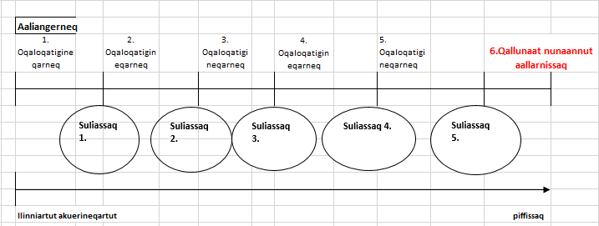
6. Qallunaat Nunaannut aallarneq (Ilinniartup suliassaa)
Mobili atorlugu aallarfissat nutaat ikkussorniarigit. (nalunaaqutat) Allanik Angalaqateqassaguit, pitsaaqaaq qanimut ilageqattaarukkit.
Kastrup-imut tikikkuvit allat tikittut tunuleriillutit aniartortarput. Taakku malikkigit. Skiltet aniffissat maluginiakkit, ilaatigut natikkut malittarisassaqartarpoq. PAS-it takutiuk, akitsuusigassanik nakkutiginniffik tikikkukku takuuk assit / ilitsersuut (Iserasuaat.gl) Ankomst til Kastrup lufthavn.
Angalanissamut pilersaarusiaq Kastrupimut tikinngilaataa takoqqikkiuk. Tassani pisortat killilersuigallarnermut (corona) peqqusutit malinneqassapput. Nunatsinni allaapput aammalu DK-mi allaasinnaallutit.
Plan B aallartittareersimappat taanna aallartissavat imaluunniit pilersaarutaasoq siulleq aallartillugu.
Billetsimik aallarfissamiit tikiffissannut pisigit .

